石家庄铁道大学工资管理系统
概要设计说明书

1引言

1.1编写目的
目的：用来描述石家庄铁道大学工资管理系统的树型软件结构图。
预期读者：软件分析人员、软件设计师、程序员以及软件测试人员都可能成为该文档的阅读者。

1.2背景
说明：
- 所建议开发的软件系统的名称：“石家庄铁道大学工资管理系统”
- 本项目的任务提出者：财务处主任；项目的开发者：该校大学生；
- 实际用户：财务处会计，学校职工；学校有一个中央数据库，并以此为中心开发完整的管理信息系统：教学管理、物资管理、人力资源管理、财务管理，则本系统将是其中的一个子系统。

1.3定义
- 系统流程图：描述物理系统的模型表示。
(2) 数据流图：描述逻辑系统的模型表示。

1.4参考资料
- 教育主管部门的经费预拨批文：教经费（编号：******）；
- 学校与计算机科研小组签订的项目预研合同：某校科研预研合同
- 《软件工程》（第４版），孙家广，刘强编著，高等教育出版社出版

2总体设计

2.1需求规定
给出需求说明书中定义的软件需求规定（包括功能规定和性能规定），功能规定可采用IPO图或简易表格的方式来表示：
序号 | 在数据流图中的加工编号 | 功能名称 | 功能说明 | 其他说明
1 | 1 | 收集数据 | 收集课时信息和任务信息
2 | 2 | 审核数据 | 审核事务数据的合法性
3 | 3.1 | 取数据 | 分别获取人事数据，事务数据和年度数据
4 | 3.2 | 计算正常 | 计算当月的正常工资
5 | 3.3 | 计算课时费 | 计算年度的课时费
6 | 3.4 | 更新年度数据 | 更新年度数据中的信息
7 | 3.5 | 印表格 | 打印相关报表
8 | 4 | 分发工资明细表 | 把相关报表分发下去 | 手工完成
9 | 5 | 更新分类 | 更新账目信息 | 不属于本系统的范畴，可能是“财务管理系统”的功能
10 | 6 | 更新人事数据 | 更新人事信息 | 不属于本系统的范畴，可能是“人事管理系统”的功能

对于性能的具体要求： 
一．时间特性要求 
- 响应时间：最高要求毫秒级，最低要求秒级； 
- 更新处理时间：最高要求毫秒级，最低要求秒级； 
- 数据的转换和传送时间：最高要求毫秒级，最低要求秒级； 
二．输入输出数据的精度特性要求
输入数据包括：
- 人事数据=职工编号+职工姓名+职称+职务+院系+参加工作时间+籍贯+基本工资+生活补贴班级系数+职称系数+单节课时费
- 事务数据＝[课时信息|任务信息]
- 课时信息＝课程名称+授课班级+授课时数+班级人数
- 任务信息＝任务名称+任务工作量
表一：输入数据具体要求

数据名称 | 数据类型 | 来源媒体 | 格式 | 数值范围 | 精度
职工编号 | 字符 | 人事数据 | 10{字符}10 | 前四位代表入校年份，后四位表示序号
职工名称 | 字符 | 人事数据 | 4{字符}10
职称 | 字符 | 人事数据 | 8{字符}8
职务 | 字符 | 人事数据 | 8{字符}8
院系 | 字符 | 人事数据 | 10{字符}10
参加工作时间 | 日期 | 人事数据 | 日期类型，见数据字典定义 | 年-月-日形式
籍贯 | 字符 | 人事数据 | 10{字符}10
基本工资 | 数值 | 人事数据 | 1{数字}4 | 0-9999 | 个位
生活补贴 | 数值 | 人事数据 | 1{数字}3 | 0-999 | 个位
班级人数 | 数值 | 人事数据 | 1{数字}3 | 0-999 | 个位
职称系数 | 数值 | 人事数据 |  | 1...5
班级系数 | 数值 | 人事数据 |  | 1...5
单节课时费 | 数值 | 人事数据 | 2{数字}2 | 10-99 | 个位
课程名称/任务名称 | 字符 | 事务数据 | 4{字符}10
授课班级 | 字符 | 事务数据 | 10{字符}10 | 例：05-软件工程-1班
授课时数 | 数值 | 人事数据 | 2{数字}4 | 10-9999 | 个位
任务量工作 | 数值 | 人事数据 | 1{数字}3 | 0-999 | 个位

输出数据包括：
- 工资表=职工编号+职工姓名+账号+工资总额
- 工资明细表=基本工资+课时费+岗位津贴+书报费+生活补贴+交通费+洗理费+缴纳的保险费+缴纳的公积金费+个税+工资合计+应发工资总额
表2 输出数据的具体要求
数据名称 | 数据类型 | 来源媒体 | 格式 | 数值范围 | 精度
职工编号 | 字符 | 人事数据 | 10{字符}10 | 前四位代表入校年份，后四位表示序号
职工姓名 | 同上
帐号 | 字符 | 工资表 | 30{字符}30
工资总额 | 数值 | 工资表 | 3{字符}5 | 0-99999 | 个位
课时费 | 数值 | 工资明细表 | 1{数字}4 | 0-9999 | 个位
基本工资 | 数值 | 工资明细表 | 1{数字}4 | 0-9999 | 个位
生活补贴 | 数值 | 工资明细表 | 1{数字}3 | 0-999 | 个位
个税 | 数值 | 工资明细表 | 1{数字}3 | 0-9999 | 个位
工资合计 | 数值 | 工资明细表 | 1{数字}3 | 0-9999 | 个位
应发工资总额 | 数值 | 工资明细表 | 1{数字}3 | 0-9999 | 个位

系统使用的灵活性要求 系统的灵活性主要体现在： a) 提供多种操作方法，支持键盘快捷键、鼠标的输入操作以及显示器、打印机的输出操作；b) 运行环境的无关性，该软件应该能够即装即用，在所有Windows平台都能很好的运行。

2.2运行环境
系统运行环境：
硬件环境：高性能PC（迅驰2代+1G内存+100G硬盘+17寸液显+HP打印机）
软件环境：Windows+Office

2.3基本设计概念和处理流程
软件结构图设计的出发点是需求分析阶段得到的细化后的数据流图，首先分析该数据流图是变换型还是事务型还是混合型，然后分别找出变换中心或事务中心，然后进行从数据流图向软件结构图的形式化的映射，下图就是需求分析阶段得到的数据流图
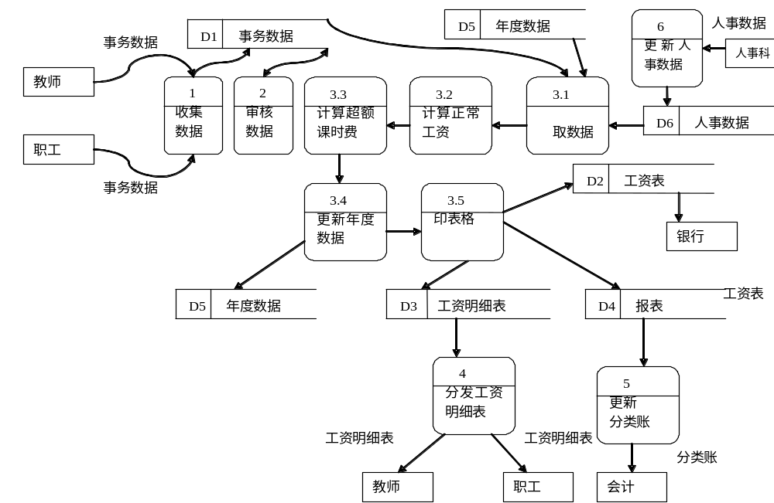

2.4结构

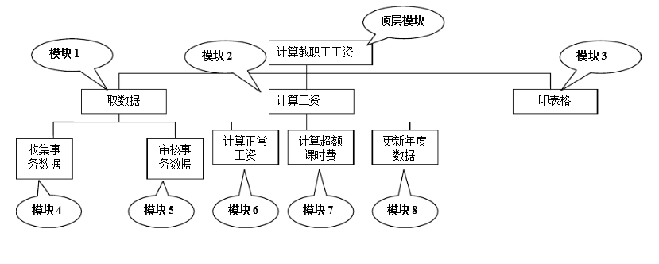2.5功能器求与程序的关系
本条用一张如下的矩阵图说明各项功能需求的实现同各块程序的分配关系：
 | 模块1 | 模块2 | 模块3 | 模块4 | 模块5 | 模块6 | 模块7 | 模块8
收集数据 | √ |  |  | √
审核数据 | √ |  |  |  | √
取数据 | √ |  |  |  |  | √ | √
计算正常数据 |  | √ |  |  |  | √
计算课时费 |  | √ |  |  |  |  | √
更新年度数据 |  | √ |  |  |  |  |  | √
印标格 |  |  | √

2.6人工处理过程
除了要求教师或职工填写课时表和任务表外无其他人工处理。

2.7尚未问决的问题
无

3接口设计

3.1用户接口
本系统是基于Windows环境下的可视化软件，主要提供可视化的GUI设计。最初的主界面如下：

工资管理系统
收集数据
审核数据
打印表格
计算正常工资
计算超额课时费
更新年度数据

3.2外部接口
说明本系统无外部接口

3.3内部接口
本系统内部元素之间主要通过数据库接口完成相应功能。

4运行设计

4.1运行模块组合
说明对系统施加不同的外界运行控制时所引起的各种不同的运行模块组合，说明每种运行所历经的内部模块和支持软件。

4.2运行控制
说明每一种外界的运行控制的方式方法和操作步骤。

4.3运行时间
每种运行模块组合将占用各种资源的时间。

5系统数据结构设计

5.1逻辑结构设计要点
采用数据字典的描述（也可用E-R图）（在此只列举了一部分的表格，并没有都列举出来）
名字 | 工资总额
别名 | 总工资
描述 | 扣除个税、公积金和保险费之前的职工月工资
格式 | 基本工资+生活补贴+书报费+交通费+洗理费+［课时费｜岗位津贴］
位置 | 工资明细表、工资表、年度数据、报表

名字 | 教职工编号
别名 | 职工号
描述 | 唯一地标识每个职工的一个关键词
格式 | 10{字符}10
位置 | 人事数据、年度数据、事务数据、报表、工资明细表、工资表

名字 | 教职工姓名
别名 | 姓名
描述 | 每个教职工的名字
格式 | 4{字符}10
位置 | 人事数据、年度数据、工资明细表、工资表、报表、事务数据

名字 | 基本工资
别名
描述 | 根据职称所决定的每个职工的工资
格式 | 0..9999
位置 | 人事数据、年度数据、工资明细表

名字 | 职务
别名
描述 | 从事行政工作的教职工的头衔
格式 | 8{字符}8
位置 | 人事数据

名字 | 职称
别名
描述 | 教职工的技术资历的描述
格式 | 8{字符}8
位置 | 人事数据

名字 | 生活补贴
别名
描述 | 根据职称确定的每个职工每个月的补贴
格式 | 0..9999
位置 | 人事数据、工资明细表、报表

名字 | 单节课时费
别名
描述 | 每节课付给教师的费用
格式 | {数字}2／10~99
位置 | 人事数据

名字 | 职称系数
别名
描述 | 根据职称确定的计算课时费的计算数值
格式 | 1..5
位置 | 人事数据

名字 | 本年度累计工资总额
别名
描述 | 每个职工的一个年度的累加起来的工资总额
格式 | 4｛数字｝6
位置 | 年度数据存储

名字 | 本年度累计实发工资总额
别名
描述 | 每个职工的一个年度的累加起来的实际拿到的工资总额
格式 | 4｛数字｝6
位置 | 年度数据存储

名字 | 工资明细表
别名
描述 | 每个教师本月获取工资的明细记录
格式 | 基本工资+课时费+岗位津贴+书报费+生活补贴+交通费+洗理费+缴纳的保险费+缴纳的公积金费+缴纳的个税+工资合计+应发工资总额
位置 | 工资明细表

5.2物理结构设计要点
给出本系统内所使用的每个数据结构中的每个数据项的存储要求，访问方法、存取单位、存取的物理关系（索引、设备、存储区域）、设计考虑和保密条件。

5.3数据结构与程序的关系
说明各个数据结构与访问这些数据结构的形式:

6系统出错处理设计

6.1出错信息
用一览表的方式说朗每种可能的出错或故障情况出现时，系统输出信息的形式、含意及处理方法。

序号 | 出错输出信息
1 | 采集数据格式不正确
2 | 审核数据不正确
3 | 该职工的基本信息不存在

6.2补救措施
说明故障出现后可能采取的变通措施，包括：
- 后备技术说明准备采用的后备技术，当原始系统数据万一丢失时启用的副本的建立和启动的技术，例如周期性地把磁盘信息记录到磁带上去就是对于磁盘媒体的一种后备技术；
- 降效技术说明准备采用的后备技术，使用另一个效率稍低的系统或方法来求得所需结果的某些部分，例如一个自动系统的降效技术可以是手工操作和数据的人工记录；
- 恢复及再启动技术说明将使用的恢复再启动技术，使软件从故障点恢复执行或使软件从头开始重新运行的方法。

6.3系统维护设计
说明为了系统维护的方便而在程序内部设计中作出的安排，包括在程序中专门安排用于系统的检查与维护的检测点和专用模块。 各个程序之间的对应关系，可采用如下的矩阵图的形式；

